ПОЗДРАВЛЯЕМ !!!

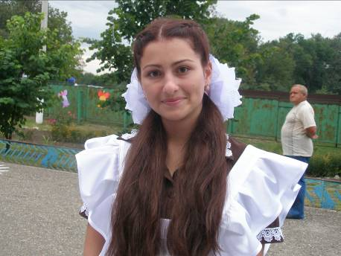

Лазариди Мадию,
ученицу 11 класса,
ставшую лидером
Павловского района
ученического самоуправления
М О Л О Д Е Ц !!!

Мы гордимся тобой!!!

